Приложение № 2
(к вопросу № 11 повестки дня собрания собственников с 17 апреля по 25 июня 2019 года).

Схема размещения шлагбаумов на территории домов 3, 3.1, 3.2 по ул. Голландская в гп. Янино-1 Всеволожского района Ленинградской области.

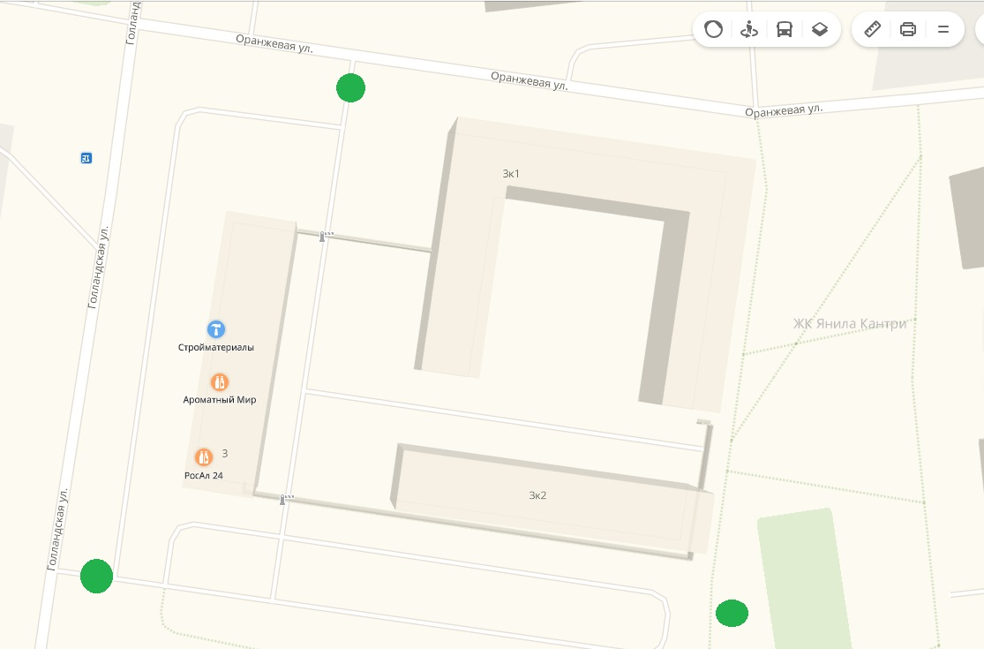
- шлагбаумы

